 | Заявочный лист  для участия в соревнованиях по хоккею с шайбой среди подростковых клубов нефтяного региона РТ  на Кубок ПАО «Татнефть» сезон 2024 – 2025г.г.  Команда «Восток», г.Бугульма

п/н | Фото игрока | ФИО игрока |  | Дата рождения | Амплуа | К/А
1 | 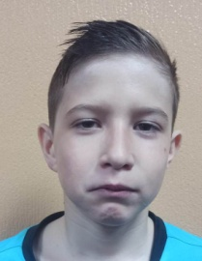 | Насыбуллин Айрат Ренатович | 30.03.2009 |  | Защитник | К
2 | 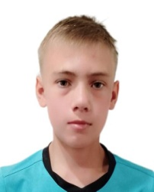 | Кушков Богдан Ярославович | 29.07.2009 |  | Нападающий | А
3 | 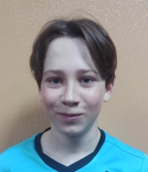 | Григорьев Николай Романович | 16.03.2009 |  | Нападающий
4 | 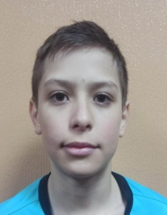 | Маркитайнен Данил Владимирович | 26.11.2009 |  | Вратарь
5 | 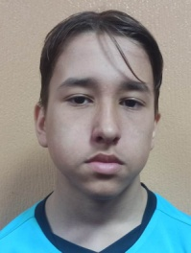 | Кабиров Амир Денисович | 16.04.2009 |  | Защитник
6 | 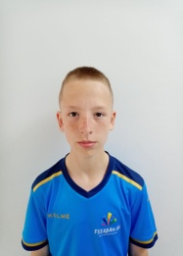 | Кислинский Даниил Евгеньевич | 26.05.2010 |  | Нападающий
7 |  | Неклюдов Артем Владиславович | 26.03.2009 |  | Нападающий
8 | 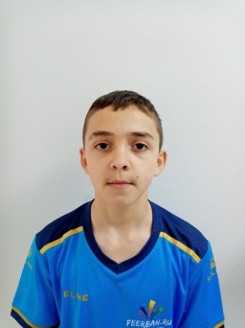 | Гараев Дамир Рафаэлевич | 06.04.2010 |  | Защитник
9 | 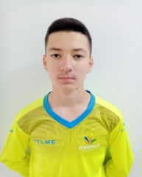 | Досаев Данил Евгеньевич | 12.03.2010 |  | Защитник
10 | 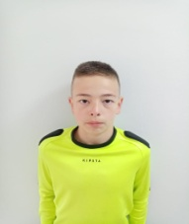 | Садыков Айнур Фанисович | 04.03.2010 |  | Нападающий
11 | 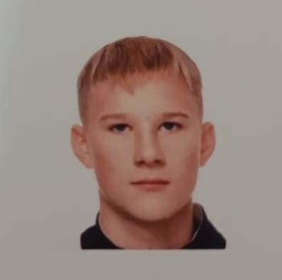 | Глуходед Кирилл Владимирович | 25.10.2010 |  | Нападающий
12 |  | Нурмухаметов Богдан Рашитович | 13.02.2009 |  | Вратарь

Руководящий состав команды
п/н | ФИО | Должность | Телефон
1 | Яминов Вадим Тагирович | Тренер | +79600611984,  +79196880158

